**上图展览·读书｜和绘本作者贵图子聊聊一本绘本的诞生**

**摘要：**和小读者共读《不大不大不太大》

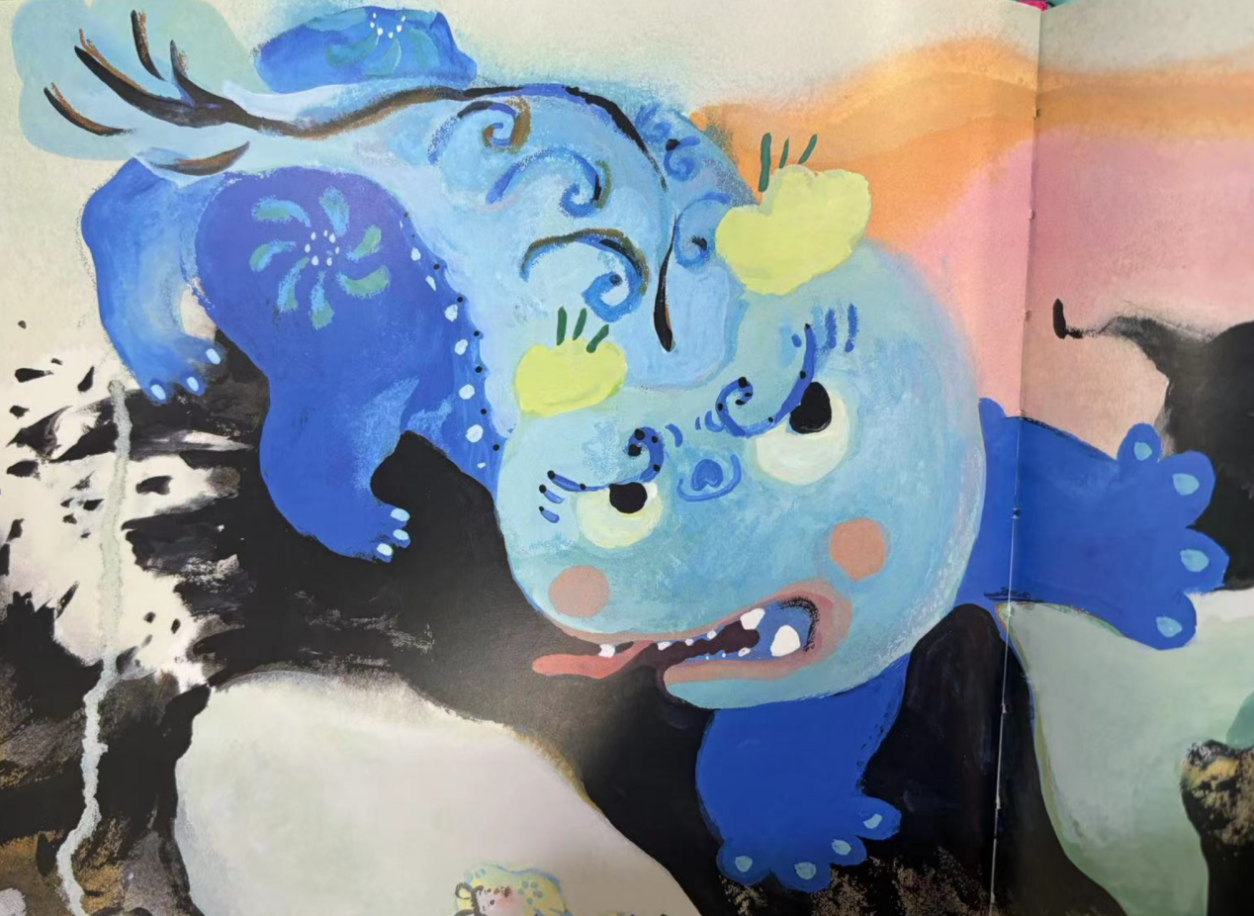

《不大不大不太大》中的可爱青饕兽

※作者介绍：

贵图子，本名刘静，中国美术家协会会员，中国文学艺术基金会美学发展基金艺术插画专业委员; BIBF菠萝圈儿国际插画展专业评委。曾出版包括《大船》《马头琴的故事》《鸡同鸭讲》《画里行见》在内十余部绘本、画集作品，荣获国内外诸多奖项。在过去十余年里，不断探索图像叙事的内涵与边际，希望用自己的画笔，为全世界的孩子讲好中国故事。

作品曾入选 第十三届全国美展、2020 年世界插画奖( WIA ) 、德国“白乌鸦书目”、2021 年布拉迪斯拉发国际插画双年展 ( BIB) 中国参展插画作品、俄罗斯图书印象奖、2023年度桂冠童书等。（可以挑几个写，也可以不写）

绘本作品有《大船》《马头琴的故事》《鸡同鸭讲》等。

贵图子老师曾两次受邀参加上图展览自策的展览“虎虎过年——2022虎年主题插画展”“有春天——2022-2023四季主题插画展”。其作品兼具传统表达和现代审美，极具艺术感染力。她的艺术风格在《大船》、《马头琴的故事》等绘本作品中就得到大批小读者的喜欢。2023年底最新绘本《不大不大不太大》出版，为小朋友带来一个关于无锡惠山泥人儿的有趣故事。

《不大不大不太大》书籍图片

相传，一只怪兽闯入惠山小镇，祸害乡里，人们对此惶恐不安。阿福出现，大笑三声就降伏了怪兽，并将其抱在怀中

**“标准答案是想象力的尽头”**

上图展览：首先恭喜贵图子老师新作《不大不大不太大》出版。想请教一下故事里的青饕兽就是我们熟悉的年兽吗？

贵图子：民间故事经过口口相传，会发展出不同的版本，也会随着时间产生流变，有说是青饕兽，也有说是年兽；惠山的这个泥人作品就叫《抱年阿福》，他怀里抱着一只蓝色的小兽。其实在视觉特征上是狮子、饕餮等动物形象的缝合。因为在考察中发现多个版本的阿福中这个小兽都有蓝色的毛发，和青色正好对应。所以我就选了青饕兽的说法。

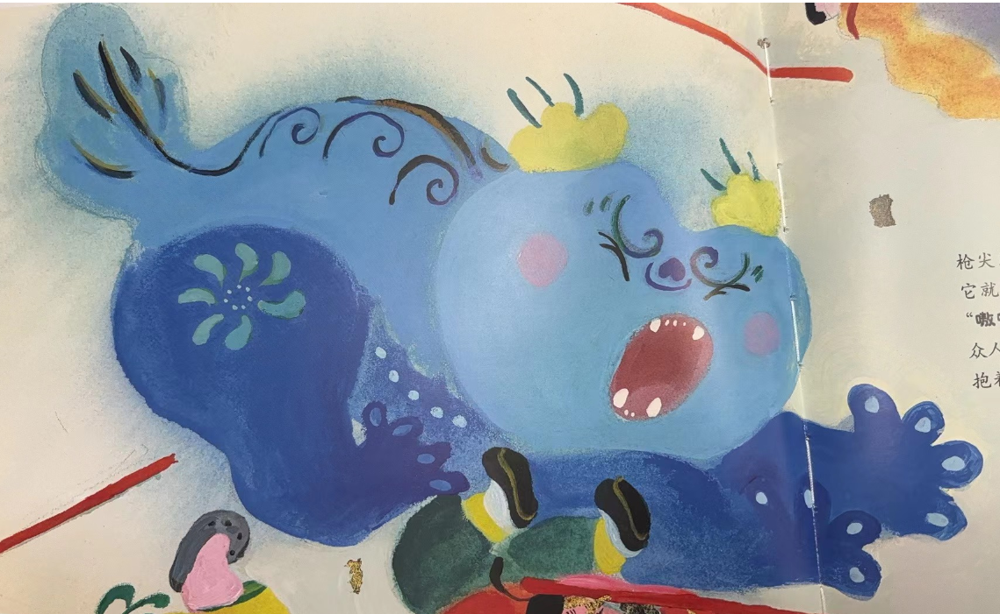

上图展览：一般民间传说都比较纯朴直接，像老虎在北方方言中就叫大虫，蛇直接就叫长虫，青饕兽这个叫法还真是挺书面的。除此之外，你对主角阿福有什么特别的设计吗？

贵图子：在传说中，有的说阿福是女孩的，也有的说他是小沙弥的。目前无锡最认可的版本其实是男孩阿福和女孩阿喜成对出现。但是我觉得最好阿福是没有性别的，他应该代表所有天真无邪的孩子。所以在绘本中我也没有特意交代阿福的性别。

另外，在叙事逻辑上我也做了一些调整。普通的孩子没有法力，那我认为阿福也不需要像孙悟空一样用神力驯服青饕兽，这种英雄叙事很难让普通孩子代入。所以我保留了传说中“抱年阿福”最初打动我的情节——哈哈大笑三声降伏青饕兽。但这其中的逻辑需要弥合，一个普通的孩子怎么能战胜青饕兽？那我想如果大笑的阿福代表乐观和无畏，青饕兽代表恐惧，一个天真无邪的孩子不再害怕的时候，恐惧自然就消解了，那么从视觉上就可以表现为代表恐惧的青饕兽不断缩小，我觉得这个逻辑是成立的。

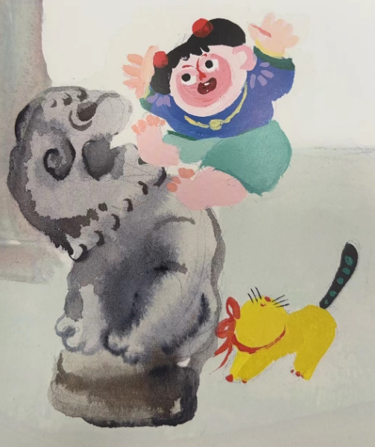

上图展览：你在找这个逻辑点的时候，有没有特意想融入一些现代心理学的知识在里面，或者说只是把原初打动自己的点放大了？

贵图子：有一点心理学的意思，恐惧就像是一个大怪兽，代表的是大家的集体恐惧，而当恐惧情绪被越来越多的人认同的时候，怪兽就会越来越大。回到前面，如果说阿福有神力的话，其实就削弱了我想表达的主题——用喜乐化解恐惧。那样就变成了简单的英雄主义。所以我觉得现在的设定更打动人。

上图展览：其实这也和我们很多民间传说的逻辑相通。当没有办法化解对未知的恐惧时，我们就会召唤一种简单又抽象的力量。

贵图子：对的，我们的民间传说往往透露着特别淳朴的一面。可以说我对阿福的这个角色既有对传统叙事的继承，也有自己的设计。

**“为了一个故事准备一缸水，最终呈现给读者一瓢饮。”**

上图展览：对于传统题材的发掘和再创作是偶尔巧遇还是有相关的系列计划？

贵图子：这个说起来挺好玩的，前年我开过一次创作课，那一期课程是把全国关于木版年画、皮影、泥塑这些民间工艺的脉络做了一次整理，然后引导插画师们把这些视觉元素运用到自己的创作中。在课程资料的整理过程中，我自己被这些传统文化打动了。前年年底就到无锡惠山泥人厂驻地学习了一下，然后捕捉到阿福这个非常好的故事。惠山泥人厂也邀请我去创作了最新的阿福的形象。所以天时地利，有了这本绘本。

贵图子版阿福泥人（或简单动图）

上图展览：长时间的积累才能孵化一个精彩的故事。你在另外一个采访里说：“为了一个故事准备一缸水，最终呈现给读者一瓢饮。”当时这句话特别触动我，和做一个展览的过程非常相像。

贵图子：是的，为了这次创作光去无锡采风就去了四五次，采访了非遗传承人，还在惠山泥人厂驻地了一段时间。其实做泥塑的传统很多地方都有，山东、河南、河北、陕西……好多地方都有。一般历史越悠久就会越古朴一些，保留着原始的图腾崇拜、神灵崇拜、生殖崇拜等。惠山泥人有资料可考的是清朝，相对比较后期，做工、描绘各方面都比较精细。

上图展览：我看到有资料说清乾隆南巡时，惠山名艺人王春林制作泥孩进献，得到了乾隆皇帝的称赞。

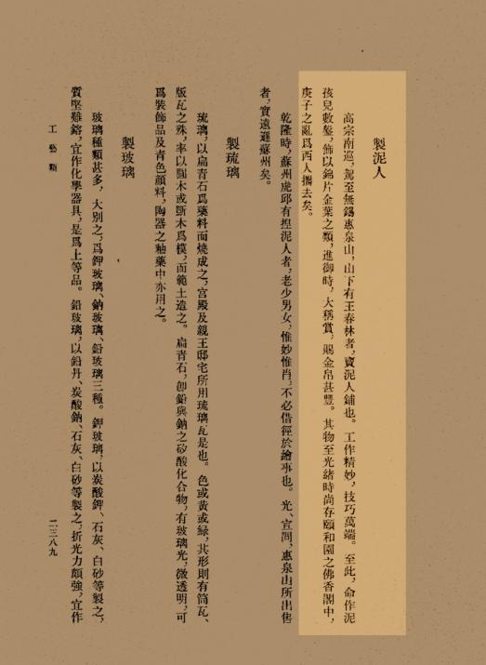

徐 柯《清稗类钞》卷四十五《工艺录、泥人条》，中华书局

上图索书号: K249.6/2211-2 K249.6/2211-2#

贵图子：哈哈，相信乾隆皇帝拿到的肯定是超精细版。泥人分粗货和细货，粗货是通过脱模量产的，一般都不太精细。细货的话是手捏的，很细致。惠山泥人有一个大的品类是手捏戏文。是随着戏曲文化的繁盛发展出来的。同时惠山镇作为运河交通上的一个非常重要的口岸，这些泥人手工艺者就会把泥人卖给过往商人，旅途经由的人等等，它一直都属于纪念品和商品的。

上图展览：太有意思了！每一个艺术形式深入下去都有一大堆的故事可讲。你在绘本里的人物形象也借鉴了戏曲中的脸谱和招式，很有视觉张力。

贵图子：除了人物形象和动作，在构图上还借鉴了中国传统的散点透视，希望通过这种方式描绘出江南小镇的独特韵味。

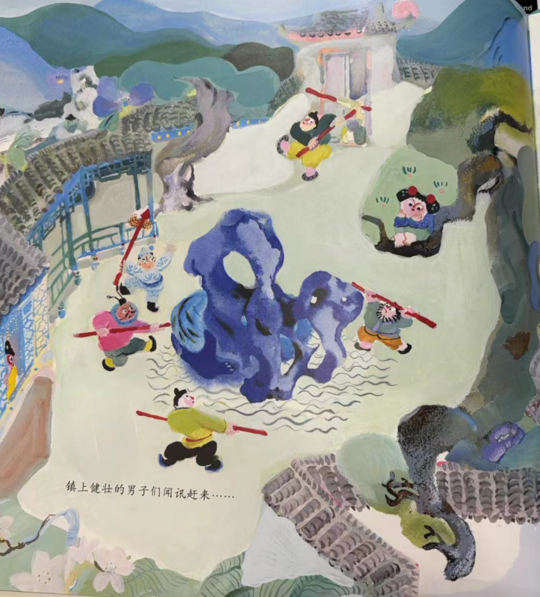

↑借鉴戏曲脸谱和动作的角色设计

**讲好故事，做好绘本**

上图展览：其实我初拿到这本绘本最大的感受是这本书“完成度”很高。故事、画面不说，装帧、字体、排版设计都配合得很好，我觉得这也是绘本不同于其它文字类书籍的一个特点。即便是作者画得再好，故事写得再精彩，书籍设计本身会大大影响绘本的观感。

贵图子：谢谢！封面字体就写了蛮多版的，封面也做了多次调整。一本好的绘本整个团队都得跟上，才能做出一本完整的产品交付给读者

上图展览：那你觉得相对其它类型的图文书籍，绘本有哪些特性？

贵图子：首先绘本对我们来说是个舶来品，阅读群体基本上是3-8岁的儿童，吸收文字信息主要来自父母的朗读，通过听觉。所以绘本的文字信息全部是线性的，打乱了文字符号之后，文字信息就不成立了。绘本的文字最基本的要求是容易阅读，适合朗读，所以很少出现抒情性的、描述性的或者拗口的文字。

另外，来自视觉的信息又是非线性的。不管绘本画家多么讲求画面之间的连贯性，我们都会发现孩子在观看的时候是非线性的，一张画打开，全然展现在眼前，孩子对哪部分感兴趣，完全是他自己主动的，但这种随意观看不会影响到这张画的信息传达。

视觉听觉两个感官同时打开，孩子们一边线性地接收文本信息，一边非线性的、主动在画中去找寻乐趣，这是绘本的非常独特的表达方式。

上图展览：这次你既是文字作者又是绘画作者，你觉得一个好的创作者应该是什么样儿的？

贵图子：现在的绘本画家我觉得其实需要是多面手，一方面时代在发展，另一方面我们又面对自身的教育土壤、出版业态，一个好的绘本作者除了得有自己独立的绘画语言，又要具有对文字的理解能力、塑造角色的能力，和编辑、出版团队配合的能力，以及图文结合讲述故事的综合能力。

上图展览：在这些年阅读绘本的过程中，我发现很多成人喜欢的绘本孩子不一定喜欢，大人无感的作品可能孩子一遍遍的在反复看，你觉得什么造成这种错位？或者给我们的家长一点选绘本的建议。

贵图子：这种情况常常会发生。家长相对讲求实际一点儿，总希望孩子能从中学到些什么，但孩子是纯然地享受快乐本身，作为创作者和相关从业者既要尊重这种差异性，同时也要做一定的引导来消弭这种认知差。

从创作者的角度讲，我以前更注重技法，但现在更倾向寻找孩子喜欢的讲述手法，所以在这本《不大不大不太大》的创作中更松弛。

上图展览：在你之前受邀参加上图展览的作品中，以及你的过往绘本中，都能感觉得到你的画里面有传统绘画的感觉，但又有这种现代性的审美，我觉得这也可能是你的绘本受欢迎的一个原因。

贵图子：作为绘本创作者，需要提炼、洗练和内化自己所接触到的一切美的东西。慢慢地、有意识地把它过滤成自己对画面的判断和掌控。这需要一个过程，之前的绘本《鸡同鸭讲》，我用到的就是泥塑的方法。民间艺术要了解学习，西方的绘画思维也要归纳总结，最后内化成自己独特的绘画语言。

上图展览：非常感谢贵图子老师，希望以后能看到你更多的作品。

贵图子的作品：

书籍图

《大船》

著/黄小衡，绘/贵图子

出版社: 中信出版社

上图索书号: I287.8/4892-41

书籍图

《马头琴的故事》

著/鲍尔吉·原野，绘/贵图子

出版社: 中国少年儿童出版社

上图索书号: I287.8/2124-1

书籍图

《鸡同鸭讲》

著/汤汤，绘/贵图子

出版社: 天津人民美术出版社

上图索书号: I287.8/3131-141

书籍图

《不大不大不太大》

暂无馆藏

《画里行间》

贵图子推荐书目：

《黄河十四走》（上中下三册）

《惠山泥人》（汉声杂志 全三册）

《中国木版年画集成》冯骥才

绘本经由父母向儿童传达信息

这个过程中，一本好的绘本既可以滋养成年人又可以惠及孩子

贵图子的书单：

补充资料：

* **惠山泥人：**

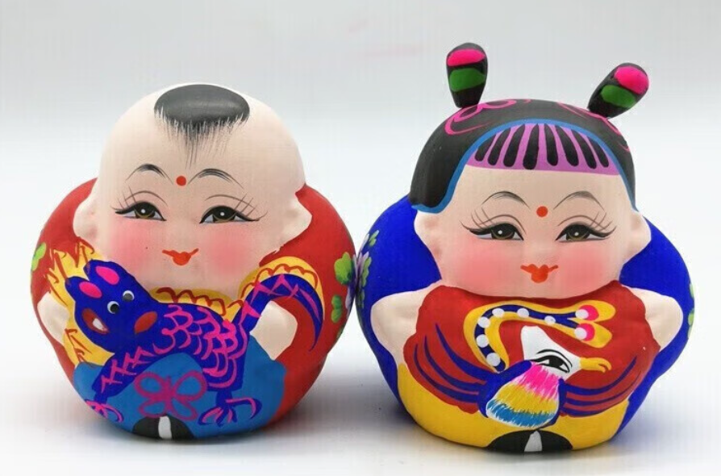 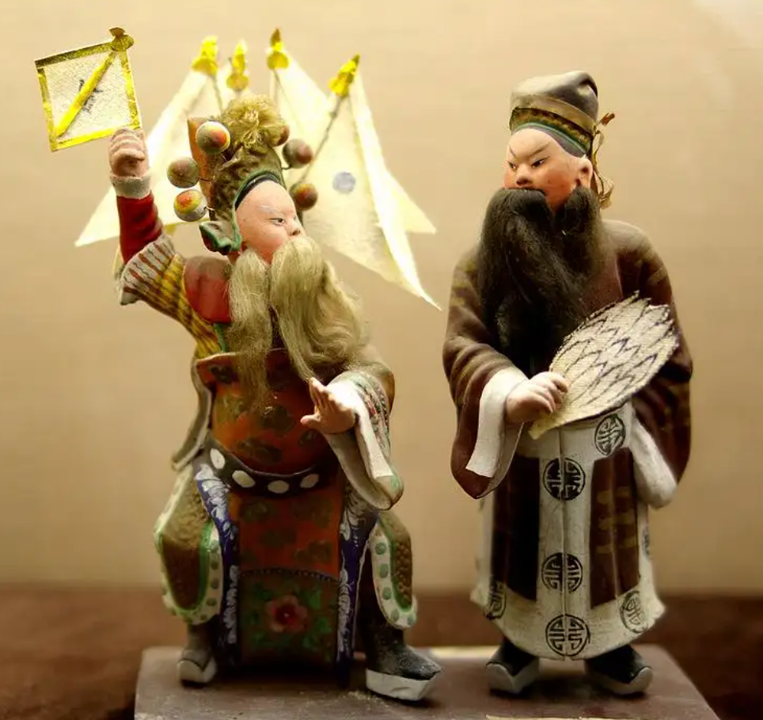 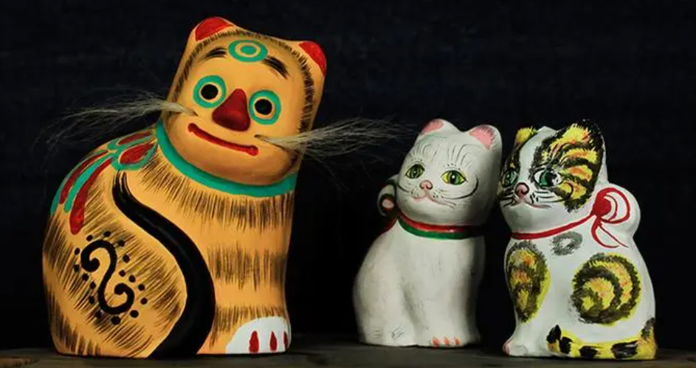

阿福、戏文、蚕猫（或一个泥人的简单动图）

[江苏省](https://baike.baidu.com/item/%E6%B1%9F%E8%8B%8F%E7%9C%81/320938?fromModule=lemma_inlink)[无锡市](https://baike.baidu.com/item/%E6%97%A0%E9%94%A1%E5%B8%82/2395245?fromModule=lemma_inlink)[惠山古镇](https://baike.baidu.com/item/%E6%83%A0%E5%B1%B1%E5%8F%A4%E9%95%87/4740722?fromModule=lemma_inlink)特产，相传已有400年的历史。独特的惠山黑泥经过手工艺人搓、揉、挑、捏……，刻划出衣着、穿戴、发饰……，通过上彩、开相、打蜡、插须、装銮等工序制造出各色各样的形象。惠山泥人有粗货和细活之分，粗货通过模具量产泥胎，提炼造型，简化纹样；细活则由艺人手捏细绘而成。

* **中国古代四大凶兽：**

穷奇、饕餮（tāo tiè）、混沌、梼杌（táo wù）

穷奇：图

“少昊氏有不才子，毁信恶忠，崇饰恶言，天下谓之穷奇。”

——《史记·五帝本纪》

饕餮（tāo tiè）：图

“西南方有人焉，身多毛，头上戴豕，贪如狼恶，好自积财，而不食人谷，强者夺老弱者，畏强而击单，名曰饕餮”

——《神异经·西南荒经》

混沌：图

“昔帝鸿氏有不才子，掩义隐贼，好行凶慝，天下谓之浑沌。”

——《史记·五帝本纪》

梼杌(táo wù）：图

“颛顼有不才子，不可教训，不知话言，告之则顽，舍之则嚚（yín），傲狠明德，以乱天常，天下之民谓之梼杌。”

——《左传·文公十八年》

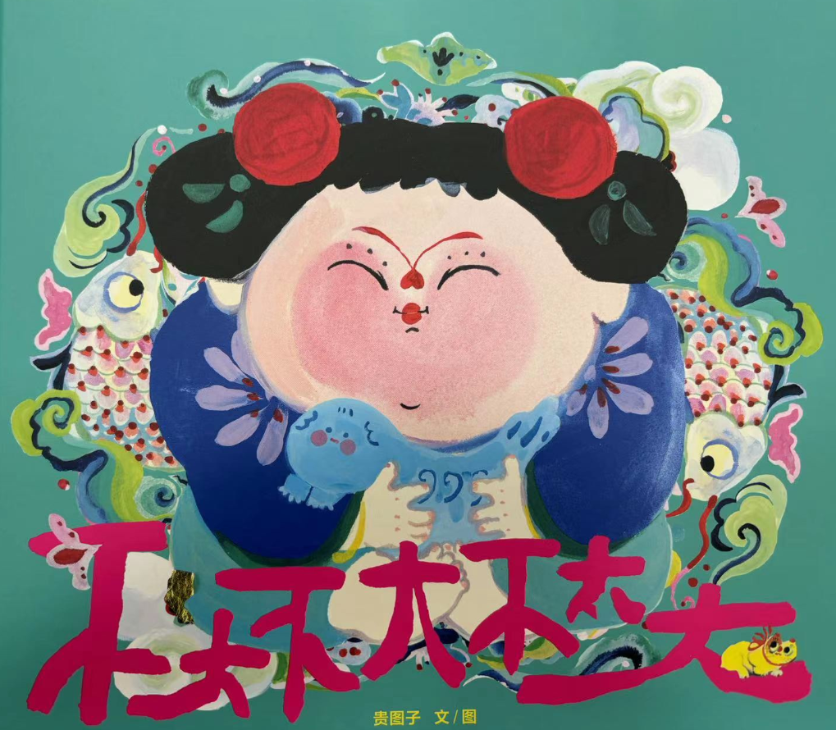

阿福祝上海图书馆的读者新年快乐

或

翻书小视频